**HALDA**

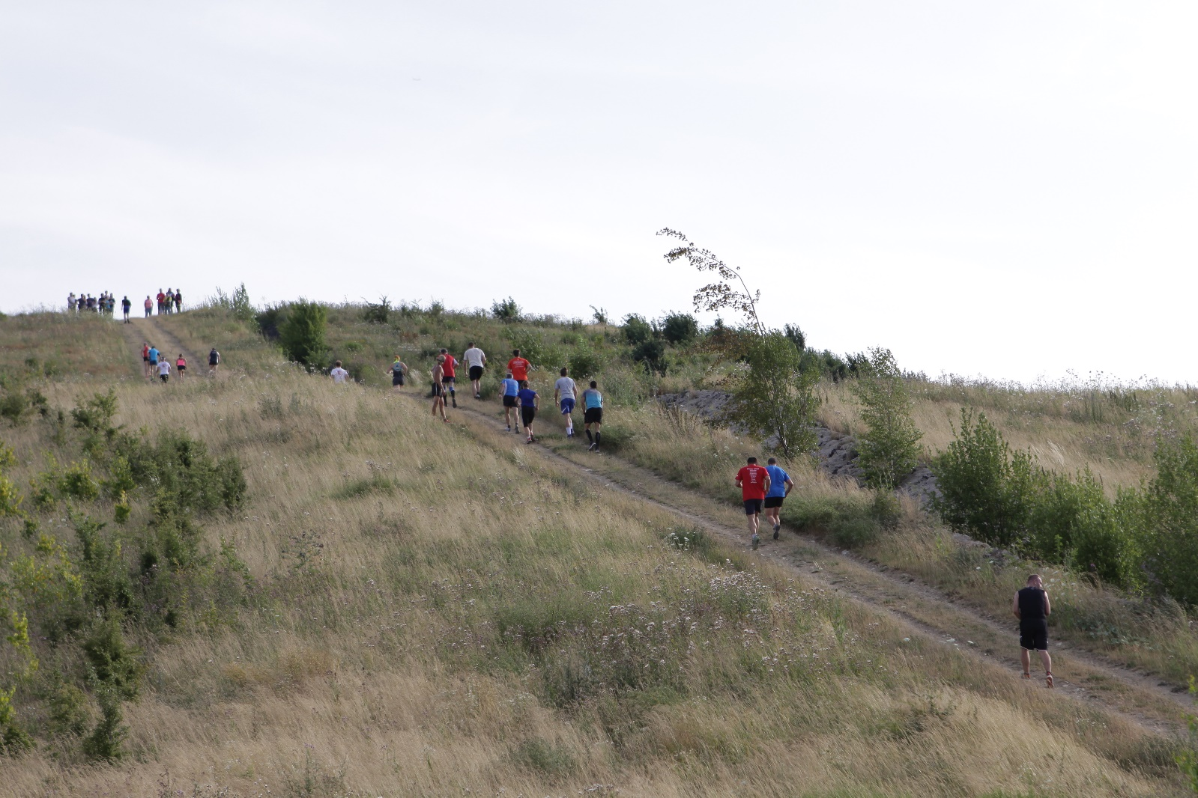

**Závod zařazen do poháru běžců Kladenska a Rakovnicka**

**Ročník:** 11.   
**Pořadatel:** [Maratón klub Kladno](http://www.maratonkladno.cz/) a [OÚ Tuchlovice](http://www.ou-tuchlovice.cz/)   
**Kdy:** 16.7.2025 v 18:00 (ukončení prezence v 17:45)   
**Kde:** Fotbalové hřiště AFK Tuchlovice, GPS: 50.1377872N, 13.9861039E   
**Start:** náměstí v Tuchlovicích, GPS: 50.1376264N, 13.9885286E   
**Délka trati:** 5,5km (převýšení 96m)   
**Kategorie:** M(40,50,60,70), Ž(35,45,55), M a Ž Tuchlovice   
**Startovné:** 100,–   
**Ceny:** Věcné ceny dle možností pořadatele   
**Trať:** Terén a asfalt   
**Traťový rekord:** Martin Růžička: 20:07 (2022) . Koubková Lenka: 22:20 (2020) **Informace:** Milan Vomastek, tel.: 724 264 588, vomastek.milan@seznam.cz   
**Výsledky:** https://maratonkladno.cz/, <http://www.haldatuchlovice.cz/> **www**: <http://www.haldatuchlovice.cz/>

**Pro urychlení registrace se můžete přihlásit předem**:  
 http://www.haldatuchlovice.cz/registration  
Uveďte: Jméno a příjmení, ročník narození a oddíl nebo město.

Předem přihlášení u prezentace už nevyplňují přihlašovací lístky.